**LAPORAN PRAKTIKUM KE-2**

**PROYEK PEMROGRAMAN WEB**



**Disusun Oleh :**

Nama : Azilzah Nur Zanafa

NPM : G1A022003

Kelas : A1

**Nama Asisten Dosen :**

1. Valleryan Virgil Zuliuskandar (G1A020021)
2. Siti Zubaidah (G1A021002)
3. Muhammad Fachrurrozi (G1A021018)
4. Muhamad Rifqi Afriansyah (G1A021023)
5. Zhafirah Nur Shadrina Putri (G1A021028)
6. M. Anjasfedo Afridiansah (G1A021037)
7. Rizki Putri Pratiwi (G1A021044)
8. Nanda Nurahmanita Putri (G1A021046)
9. Haekal Najib Ali (G1A021052)
10. Adelia Ayu Lestari (G1A021066)
11. Novia Evianti (G1A021072)

**Dosen Pengampu :**

1. Funny Farady Coastera, S.Kom., M.T.
2. Mochammad Yusa, S.Kom., M.Kom.

**PROGRAM STUDI INFORMATIKA**

**FAKULTAS TEKNIK**

**UNIVERSITAS BENGKULU**

**2024**

**LANDASAN TEORI**

Dengan pesatnya perkembangan arus internet dan teknologi informasi, perkembangan teknologi website juga semakin cepat. Saat ini, sebuah website tidak hanya dinilai dari informasi yang disajikan, tetapi juga dari desain tata letaknya. Kemampuan kreatif dan dukungan multimedia yang tersedia mendorong para pengembang web untuk terus menciptakan ide-ide baru dalam desain tata letak, penggunaan aplikasi web server, dan sistem operasi yang digunakan, agar website yang dibuat dapat bersaing dengan baik.

Perkembangan internet ini juga diikuti oleh perkembangan HTML (Hyper Text Markup Language) yaitu bahasa standar yang paling umum digunakan oleh para pengembang web dalam pembuatan aplikasi web. Saat ini, HTML versi 4.01 adalah yang paling umum digunakan, namun HTML5 hadir dengan tambahan fitur-fitur baru yang berbeda dengan HTML4.01. Perbandingan antara HTML4.01 dan HTML5, termasuk penulisan skrip dan desain antarmuka, tag, atribut, dan jenis input yang digunakan, penanganan multimedia (video), validasi data, kecepatan akses, dan kompatibilitas dengan browser, menjadi fokus penelitian untuk menganalisis perbedaan di antara keduanya. Bisa dikatakan Hyper Text Markup Language (HTML) adalah bahasa yang digunakan dalam dokumen web sebagai bahasa pertukaran dokumen antar web(S.G.Mulia et al., 2021).

HTML5 ini merupakan perkembangan dari versi sebelumnya yang bertujuan untuk memperkenalkan beberapa fitur baru guna meningkatkan kemudahan penggunaannya. Penyusunan HTML5 dimulai pada tahun 2020, dan sepanjang periode 2010-an, telah mengalami beberapa revisi dan peningkatan. Salah satu fokus utama dari HTML5 adalah meningkatkan integrasi konten multimedia secara lebih efektif(Juandy, 2010).

HTML atau disebut juga Hypertext Markup Language, merupakan salah satu format yang dipergunakan dalam pembuatan dokumen (halaman web) dan aplikasi yang berjalan pada halaman web. Dokumen HTML ini merupakan dokumen yang ditampilkan melalui peramban web. Ekstensi file umum untuk dokumen HTML biasanya adalah *.htm atau *.html. HTML juga memiliki sifat Multi Platform, yang berarti dapat berjalan pada berbagai sistem operasi(Fajaryati, 2014). HTML disebut sebagai Markup Language karena dalam teks HTML terdapat tag-tag khusus yang digunakan untuk menentukan penampilan teks dan level kepentingan teks tersebut dalam dokumen. Tag-tag ini merupakan kode yang digunakan untuk memformat teks ASCII menjadi dokumen HTML. Setiap tag dimulai dengan tanda kurung siku, misalnya <HTML> adalah tag pembuka dan </HTML> adalah tag penutup yang ditandai dengan tanda garis miring di depan nama tag. Aturan ini menegaskan bahwa teks yang terletak di antara kedua tag tersebut merupakan isi dari dokumen HTML(Fajaryati, 2014).

Adapun ciri-ciri dari dokumen HTML, yaitu :

1. Terdapat Tag HTML

* Tag ditandai dengan tanda “<” dan “>”.
* Dalam penulisan kode HTML harus diawali dengan <tag_pembuka> dan diakhiri dengan </tag_penutup>.
* Tag HTML tidak ‘case sensitive’, penulisan <b> sama dengan <B>.
* Jika dalam suatu tag ada tag lagi maka penulisan tag akhir harus berurutan, misal <b><i> ... ***Huruf Tebal Miring*** </i></b>.

HTML tag atau tag adalah kata kunci dalam halaman web yang menentukan bagaimana web browser harus memformat dan menampilkan konten. Pada tag HTML ini memiliki atribut-atribut nya masing-masing, artinya setiap tag dapat memiliki 1 atau lebih atribut. Atribut berfungsi untuk menyesuaikan sebuah tag. Atribut hanya diberikan pada tag pembuka atau tag yang hanya memiliki satu bagian saja(Reza Faisal & Abadi, 2020).

1. Terdapat Element HTML

Element HTML ini terdiri dari 2 bagian, yaitu :

* Head merupakan kepala dokumen dari HTML, yang fungsinya untuk memberikan informasi tentang dokumen.
* Body merupakan tubuh dari HTML, yang fungsinya untuk menentukan bagaimana isi suatu dokumen yang akan ditampilkan pada web browser.

Selain itu, dalam penulisan dokumen HTML ini dapat digunakan beberapa platform yaitu 1) Text Editor seperti notepad dan 2) Web browser seperti mozilla firefox dan google chrome.

CSS (Cascading Style Sheet) secara sederhana adalah sebuah metode yang digunakan untuk mempersingkat penulisan tag HTML, seperti font, color, text dan tabel menjadi lebih ringkas sehingga tidak terjadi pengulangan penulisan. CSS digunakan untuk mengatur tampilan dokumen. Dengan adanya CSS, memungkinkan untuk menampilkan halaman yag sama dengan format berbeda. CSS merupakan teknologi internet yang direkomendasikan oleh World Wide Web Consortium atau W3C pada tahun 1996. Saat ini terdapat 3 versi CSS (CSS1, CSS2, CSS3) mayoritas property - property yang digunakan adalah CSS2 karena property CSS3 masih dapat berubah-ubah selama pengembangan. Selain itu, terdapat beberapa kegunaan CSS diantaranya, yaitu mempersingkat penulisan tag HTML, penulisan tag dengan property dan nilai yang sama tidak perlu dituliskan pada setiap tag HTML, mempercepat proses rendering atau pembacaan HTML karena tidak terdapat pengulangan penulisan, mudah untuk memelihara (maintain) skrip karena CSS dapat dibuat terpisah maka tidak perlu merombak semua elemen atau property dalam HTML, dan CSS dapat melakukan apa yang tidak bisa dilakukan oleh HTML seperti memberikan warna pada input box atau scrollbar(Lewenusa, 2019).

CSS (Cascading Style Sheet) yaitu dokumen web yang berfungsi mengatur elemen HTML dengan berbagai property yang tersedia sehingga dapat tampil dengan berbagai gaya yang diinginkan. Sebagian orang menganggap CSS bukan termasuk salah satu bahasa pemrograman karena memang strukturnya yang sederhana, hanya berupa kumpulan-kumpulan aturan yang mengatur style elemen HTML. Cara kerja CSS dalam memodifikasi HTML dengan memilih elemen HTML yang akan diatur kemudian memberikan property yang sesuai dengan tampilan yang diinginkan. Dalam memberikan aturan pada elemen HTML, skrip CSS terdiri atas 3 bagian yaitu selector : memilih elemen yang akan diberi aturan, property : aturan yang diberikan dan value : sebagai nilai dari aturan yang diberikan(Permata Sari & Suhendi, 2020).

CSS juga memiliki aturan dalam penulisannya, yang terdiri dari selector dan declaration. Selector yaitu mengindikasikan elemen atau elemen-elemen yang akan dideklarasikan dan declaration yaitu untuk mendeskripsikan property dan nilai yang akan digunakan pada selector. CSS declaration ini memiliki 2 bagian yaitu property dan value, yang mana penulisannya dipisahkan dengan tanda titik dua “ : ”. Kemudian, cara penulisan skrip CSS dibagi menjadi 3 bagian yaitu 1) Inline Style Sheet, yaitu penulisan skrip CSS didalam elemen HTML yang mana fungsi nya hampir sama dengan menuliskan property pada tag HTML dan penggunaan nya untuk hal-hal tertentu saja. Penulisan skrip CSS nya dilakukan didalam tag pembuka suatu element html. Property style akan mensupport semua property yang di support oleh CSS. 2) Embedded Style Sheet, yaitu penulisan skrip CSS didalam dokumen HTML dimana metode ini menggunakan tag <style> dan </style>. Biasanya penulisan skrip CSS ini dilakukan pada bagian elemen “head”. 3) External Style Sheet, yaitu penulisan skrip CSS di halaman berbeda atau terpisah dari HTML, jadi hanya memasukkan link ke file CSS yang telah dibuat. Untuk metode ini, menggunakan tag <link rel> yang ditempatkan pada bagian tag <head> dan metode ini biasa yang paling banyak digunakan dalam penulisan CSS(Lewenusa, 2019).

Bootstrap ialah bagian dari kerangka kerja bahasa CSS yang dikhususkan dipakai untuk membangun laman web front-end. Kerangka kerja ini awalnya bernama Twitter Blueprint. Framework bootstrap ini biasanya digunakan oleh pihak developer agar dengan mudah dan cepat dalam pengembangan websitenya. Boostrap merupakan salah satu framework CSS paling popular dari sekian banyak framework CSS yang ada. Bootstrap memungkinkan desain sebuah web menjadi responsif sehingga dapat dilihat dari berbagai macam ukuran device dengan tampilan tetap menarik. Bootstrap juga membuat proses penganturan desaian menjadi lebih cepet karena tidak perlu lagi banyak menulis css, bahkan hampir tidak perlu kecuali jika memerlukan pengaturan desain yang berbeda dengan style Bootstrap. Bootstrap telah didukung oleh hampir semua browser baik pada desktop maupun mobile. Bootstrap juga berguna dalam pengembangan banyak fitur yang dibutuhkan dalam aplikasi maupun halaman web, diantaranya tipografi, tombol, navigasi, dan komponen lainnya(Senjaya & Basri, 2023).

**SOAL DAN PEMBAHASAN**

1. Tambahkan gaya pada kode HTML anda pada minggu sebelumnya menggunakan CSS dan Bootstrap.

Pada soal minggu sebelumnya itu terdapat beberapa perintah soal, diantaranya yaitu :

1. Buatlah menggunakan Html sebuah halaman website tentang biodata anda!

**Printscreen Source Code :**

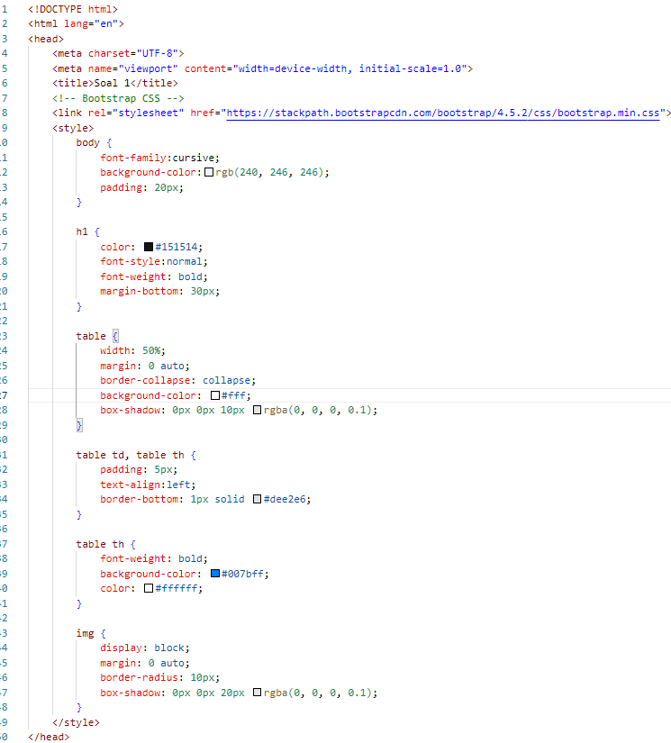

G1A022003

Gambar 1.1. Kode style bootstrap css pada program pembuatan biodata diri

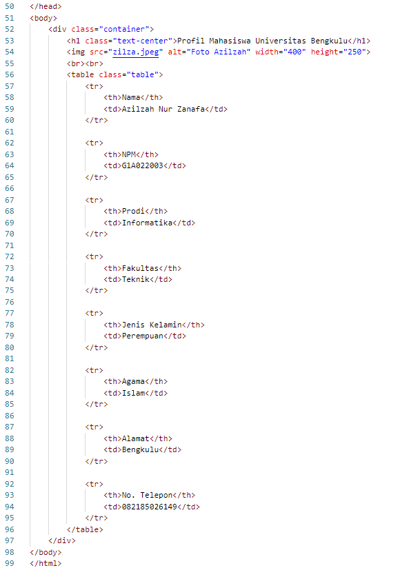

G1A022003

Gambar 1.2. Lanjutan kode program pembuatan biodata diri

**Source Code :**

<!DOCTYPE html>

<html lang="en">

<head>

<meta charset="UTF-8">

<meta name="viewport" content="width=device-width, initial-scale=1.0">

<title>Soal 1</title>

<!-- Bootstrap CSS -->

<link rel="stylesheet" href="https://stackpath.bootstrapcdn.com/bootstrap/4.5.2/css/bootstrap.min.css">

<style>

body {

font-family:cursive;

background-color:rgb(240, 246, 246);

padding: 20px;

}

h1 {

color: #151514;

font-style:normal;

font-weight: bold;

margin-bottom: 30px;

}

table {

width: 50%;

margin: 0 auto;

border-collapse: collapse;

background-color: #fff;

box-shadow: 0px 0px 10px rgba(0, 0, 0, 0.1);

}

table td, table th {

padding: 5px;

text-align:left;

border-bottom: 1px solid #dee2e6;

}

table th {

font-weight: bold;

background-color: #007bff;

color: #ffffff;

}

img {

display: block;

margin: 0 auto;

border-radius: 10px;

box-shadow: 0px 0px 20px rgba(0, 0, 0, 0.1);

}

</style>

</head>

<body>

<div class="container">

<h1 class="text-center">Profil Mahasiswa Universitas Bengkulu</h1>

<img src="zilza.jpeg" alt="Foto Azilzah" width="400" height="250">

<br><br>

<table class="table">

<tr>

<th>Nama</th>

<td>Azilzah Nur Zanafa</td>

</tr>

<tr>

<th>NPM</th>

<td>G1A022003</td>

</tr>

<tr>

<th>Prodi</th>

<td>Informatika</td>

</tr>

<tr>

<th>Fakultas</th>

<td>Teknik</td>

</tr>

<tr>

<th>Jenis Kelamin</th>

<td>Perempuan</td>

</tr>

<tr>

<th>Agama</th>

<td>Islam</td>

</tr>

<tr>

<th>Alamat</th>

<td>Bengkulu</td>

</tr>

<tr>

<th>No. Telepon</th>

<td>082185026149</td>

</tr>

</table>

</div>

</body>

</html>

**Pembahasan Source Code :**

Dimulai dengan deklarasi kode <!DOCTYPE html> yang menandakan bahwa dokumen ini adalah dokumen HTML5. Lalu, kode <html lang="en"> yaitu elemen root yang menandakan bahwa dokumen HTML menggunakan bahasa inggris (English). Lalu, deklarasi <head> yaitu bagian kepala dari dokumen HTML yang berisi metadata dan informasi yang tidak ditampilkan di halaman web. Dalam kasus ini, didefinisikan karakter set UTF-8 dan mengatur viewport untuk responsif pada berbagai perangkat. Deklarasi <meta charset="UTF-8"> yaitu metadata yang menentukan karakter set dokumen HTML sebagai UTF-8 yang merupakan standar untuk mendukung karakter internasional. Deklarasi <meta name="viewport" content="width=device-width, initial-scale=1.0"> metadata yang digunakan untuk mengatur tampilan halaman web pada perangkat mobile dengan lebar layar yang sesuai dan skala awal yang tepat. Deklarasi <title>Soal 1</title> yaitu untuk membuat judul dokumen HTML yang akan ditampilkan di tab peramban web.

Selanjutnya, kode <!-- Bootstrap CSS --> <link rel="stylesheet" href="https://stackpath.bootstrapcdn.com/bootstrap/4.5.2/css/bootstrap.min.css"> untuk memasukkan CSS dari bootstrap ke halaman web yang dibuat. Kode <style> yaitu untuk mendefinisikan secara langsung tag di dalam halaman web yang mana digunakan untuk menyesuaikan tata letak dan tampilan elemen-elemen di dalam halaman web. Kode body { font-family:cursive; background-color:rgb(240, 246, 246); padding: 20px; } untuk mengatur jenis font untuk seluruh teks didalam body dengan font keluarga menjadi cursive, warna latar belakang menjadi warna rgb(240, 246, 246), dan memberikan padding sebesar 20 piksel untuk membuat jarak antara konten dan tepi halaman. Kode h1 { color: #151514; font-style:normal; font-weight: bold; margin-bottom: 30px } untuk mengatur gaya teks pada judul dengan heading 1 seperti font style, ketebalan font, dan ukuran margin bawah nya. Kode table { width: 50%; margin: 0 auto; border-collapse: collapse; background-color: #fff; box-shadow: 0px 0px 10px rgba(0, 0, 0, 0.1); } untuk mengatur tata letak dan gaya untuk elemen tabel seperti mengatur lebar tabel, margin tabel menggunakan auto, border collapse, warna latar belakang, dan efek bayangan pada kotak. Kode table td, table th { padding: 5px; text-align:left; border-bottom: 1px solid #dee2e6; } untuk memberikan gaya pada sel td dan th dalam tabel seperti mengatur padding, pensejajaran teks, dan border bbawah untuk setiap sel. Kode table th { font-weight: bold; background-color: #007bff; color: #ffffff; } untuk menambahkan gaya khusus pada sel th dalam tabel dengan menambahkan gaya font tebal, warna latar belakang, dan warna teks. Kode img { display: block; margin: 0 auto; border-radius: 10px; box-shadow: 0px 0px 20px rgba(0, 0, 0, 0.1); } untuk memberikan gaya pada gambar dengan menetapkan tampilan gambar menjadi “block” sehingga dapat dipusatkan secara horizontal dengan margin 0 auto, selanjutnya menambahkan efek bayangan dan sudut bulat pada gambar. Terakhir, kode </style> untuk menutup kode style dan kode </head> untuk menutup kode head.

Kode <body> yaitu elemen tubuh dokumen HTML yang berisi konten yang akan ditampilkan di halaman web. Selanjutnya, kode <h1 align="center">Mahasiswa Universitas Bengkulu</h1> untuk membuat heading level 1 yang menampilkan judul utama halaman web dengan penyesuaian rata tengah dengan menampilkan teks Mahasiswa Universitas Bengkulu. Kode <center> untuk membuat gambar terletak di tengah web dan kode <img src="zilza.jpeg" alt="Foto Azilzah" width="300" height="200"> untuk menyisipkan gamabr ke dalam web dengan alternatif teks “Foto Azilzah” apabila gambar tidak bisa dimuat dan ukuran gambar dengan lebar 300 dan tinggi 200, dan kode </center> yaitu tag penutup untuk kode <center> sebelumnya.

Kode <br> digunakan untuk membuat baris baru pada program. Kode <table> untuk membuat tabel pada halaman web. Kode <tr> digunakan untuk membuat baris/row dalam tabel dan kode <td>Nama</td> untuk membuat sel atau kolom dalam tabel dengan isi Nama. Kode <td>:</td> untuk membuat sel atau kolom dalam tabel dengan isi tanda titik dua (:). Kode <td>Azilzah Nur Zanafa</td> untuk membuat sel atau kolom dalam tabel dengan isi Azilzah Nur Zanafa dan ditutup dengan kode </tr>. Lalu, kode <tr> digunakan untuk membuat baris/row dalam tabel dan kode <td>NPM</td> untuk membuat sel atau kolom dalam tabel dengan isi NPM. Kode <td>:</td> untuk membuat sel atau kolom dalam tabel dengan isi tanda titik dua (:). Kode <td> G1A022003</td> untuk membuat sel atau kolom dalam tabel dengan isi G1A022003 dan ditutup dengan kode </tr>.

Selanjutnya, kode <tr> digunakan untuk membuat baris/row dalam tabel dan kode <td>Prodi</td> untuk membuat sel atau kolom dalam tabel dengan isi Prodi. Kode <td>:</td> untuk membuat sel atau kolom dalam tabel dengan isi tanda titik dua (:). Kode <td>Informatika</td> untuk membuat sel atau kolom dalam tabel dengan isi Informatika dan ditutup dengan kode </tr>. Lalu, kode <tr> digunakan untuk membuat baris/row dalam tabel dan kode <td>Fakultas</td> untuk membuat sel atau kolom dalam tabel dengan isi Fakultas. Kode <td>:</td> untuk membuat sel atau kolom dalam tabel dengan isi tanda titik dua (:). Kode <td>Teknik</td> untuk membuat sel atau kolom dalam tabel dengan isi Teknik dan ditutup dengan kode </tr>.

Selanjutnya, kode <tr> digunakan untuk membuat baris/row dalam tabel dan kode <td> Jenis Kelamin </td> untuk membuat sel atau kolom dalam tabel dengan isi Jenis Kelamin. Kode <td>:</td> untuk membuat sel atau kolom dalam tabel dengan isi tanda titik dua (:). Kode <td>Perempuan</td> untuk membuat sel atau kolom dalam tabel dengan isi Perempuan dan ditutup dengan kode </tr>. Lalu, kode <tr> digunakan untuk membuat baris/row dalam tabel dan kode <td> Agama </td> untuk membuat sel atau kolom dalam tabel dengan isi Agama. Kode <td>:</td> untuk membuat sel atau kolom dalam tabel dengan isi tanda titik dua (:). Kode <td>Islam</td> untuk membuat sel atau kolom dalam tabel dengan isi Islam dan ditutup dengan kode </tr>.

Selanjutnya, kode <tr> digunakan untuk membuat baris/row dalam tabel dan kode <td> Alamat </td> untuk membuat sel atau kolom dalam tabel dengan isi Alamat. Kode <td>:</td> untuk membuat sel atau kolom dalam tabel dengan isi tanda titik dua (:). Kode <td>Bengkulu</td> untuk membuat sel atau kolom dalam tabel dengan isi Bengkulu dan ditutup dengan kode </tr>. Lalu, kode <tr> digunakan untuk membuat baris/row dalam tabel dan kode <td> No. Telepon </td> untuk membuat sel atau kolom dalam tabel dengan isi Agama. Kode <td>:</td> untuk membuat sel atau kolom dalam tabel dengan isi tanda titik dua (:). Kode <td>082185026149</td> untuk membuat sel atau kolom dalam tabel dengan isi Islam dan ditutup dengan kode </tr>. Terakhir, yaitu kode </table> yaitu tag penutup kode <table> sebelumnya, kode </body> yaitu tag penutup kode <body> sebelumnya, dan kode </html> tag penutup kode <html> sebelumnya atau untuk menutup program html yang dibuat.

**Printscreen Output :**

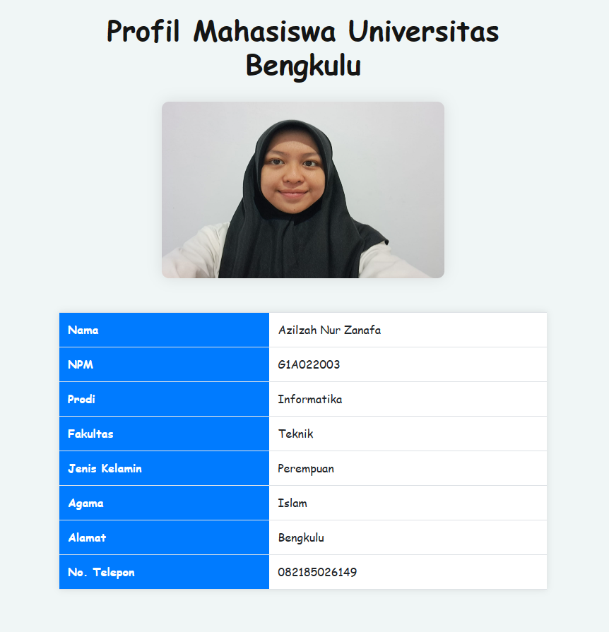

G1A022003

Gambar 1.3. Output dari kode program pembuatan biodata diri

**Pembahasan Output :**

Pada output yang dihasilkan, ditampilkan judul halaman yaitu Profil Mahasiswa Universitas Bengkulu dengan tag heading dan font style yang berbeda dari tampilan sebelumnya karena menambahkan gaya menggunakan CSS, lalu ditampilkan gambar yang dimasukkan pada program dimana terdapat bayangan dan juga radius pada sudut gambar yang memberikan kesan lebih bagus daripada sebelumnya yang belum ditambahkan style CSS, dan ditampilkan data diri seperti yang terlihat pada gambar 1.3 dimana data diri tersebut berbentuk tabel dengan background warna biru dan putih serta jenis style font yang berbeda juga dari sebelumnya yang belum ditambahkan style CSS.

1. Menggunakan Html buatlah halaman login serta register.

**Printscreen Source Code :**

**Login**

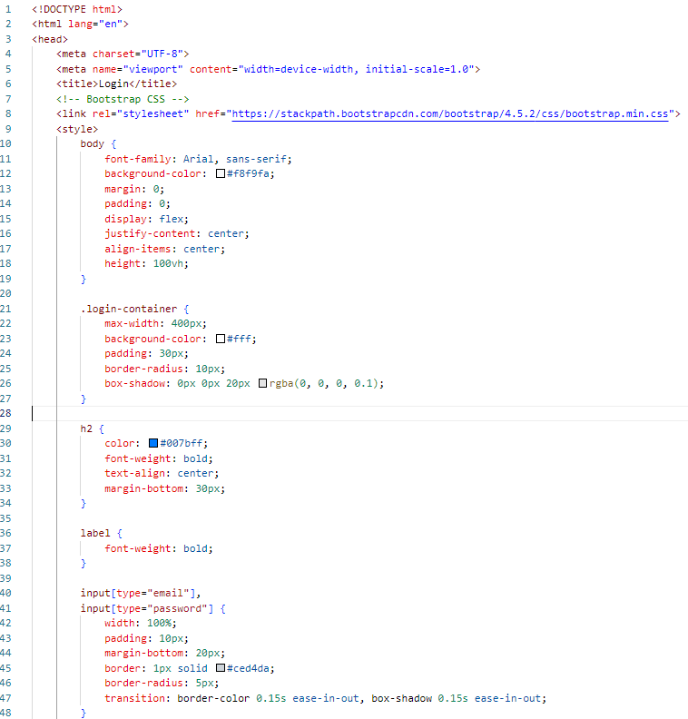

G1A022003

Gambar 1.4. Kode style bootstrap css pada program untuk tampilan login

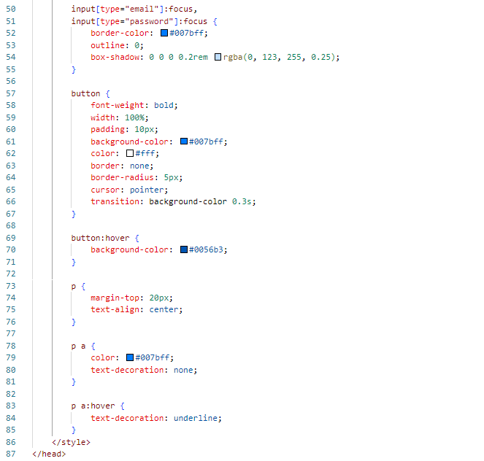

G1A022003

Gambar 1.5. Lanjutan kode style bootstrap css pada program untuk tampilan login

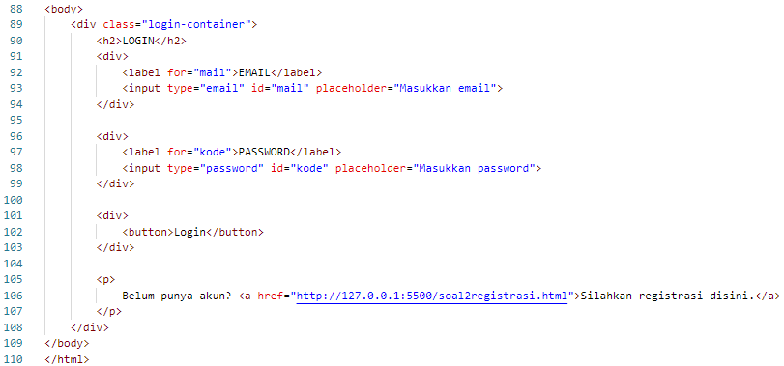

G1A022003

Gambar 1.6. Lanjutan kode program untuk tampilan login

**Register**

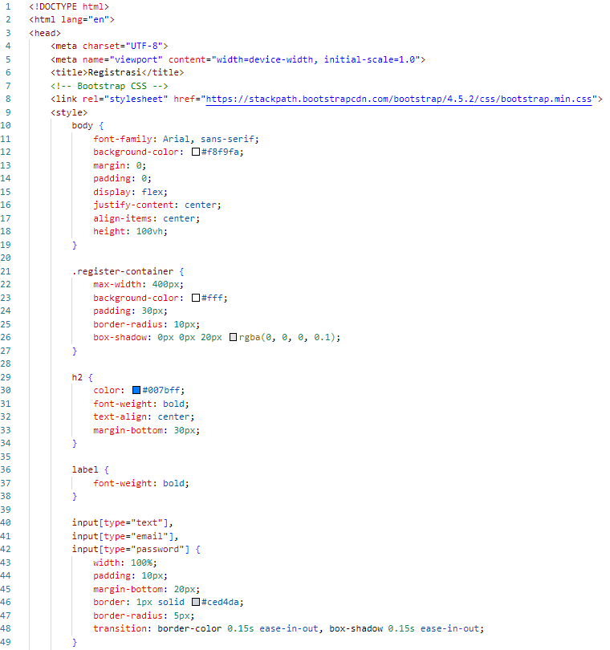

G1A022003

Gambar 1.7. Kode style bootstrap css pada program untuk tampilan register

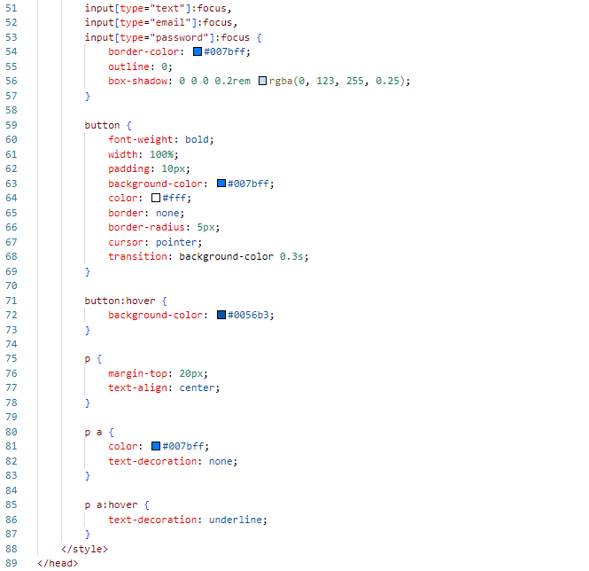

G1A022003

Gambar 1.8. Lanjutan kode style bootstrap css pada program untuk tampilan register

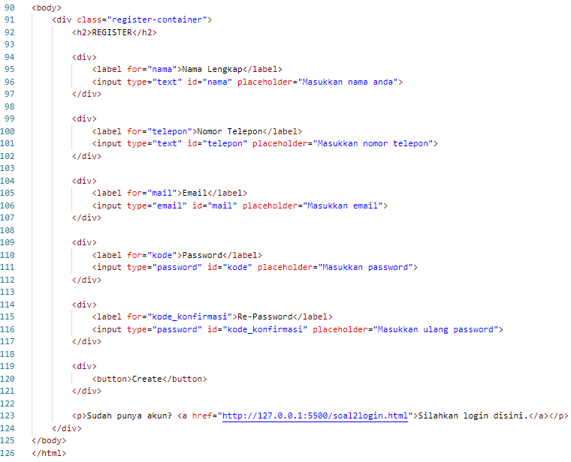

G1A022003

Gambar 1.9. Lanjutan kode program untuk tampilan register

**Source Code :**

**Login**

<!DOCTYPE html>

<html lang="en">

<head>

<meta charset="UTF-8">

<meta name="viewport" content="width=device-width, initial-scale=1.0">

<title>Login</title>

<!-- Bootstrap CSS -->

<link rel="stylesheet" href="https://stackpath.bootstrapcdn.com/bootstrap/4.5.2/css/bootstrap.min.css">

<style>

body {

font-family: Arial, sans-serif;

background-color: #f8f9fa;

margin: 0;

padding: 0;

display: flex;

justify-content: center;

align-items: center;

height: 100vh;

}

.login-container {

max-width: 400px;

background-color: #fff;

padding: 30px;

border-radius: 10px;

box-shadow: 0px 0px 20px rgba(0, 0, 0, 0.1);

}

h2 {

color: #007bff;

font-weight: bold;

text-align: center;

margin-bottom: 30px;

}

label {

font-weight: bold;

}

input[type="email"],

input[type="password"] {

width: 100%;

padding: 10px;

margin-bottom: 20px;

border: 1px solid #ced4da;

border-radius: 5px;

transition: border-color 0.15s ease-in-out, box-shadow 0.15s ease-in-out;

}

input[type="email"]:focus,

input[type="password"]:focus {

border-color: #007bff;

outline: 0;

box-shadow: 0 0 0 0.2rem rgba(0, 123, 255, 0.25);

}

button {

font-weight: bold;

width: 100%;

padding: 10px;

background-color: #007bff;

color: #fff;

border: none;

border-radius: 5px;

cursor: pointer;

transition: background-color 0.3s;

}

button:hover {

background-color: #0056b3;

}

p {

margin-top: 20px;

text-align: center;

}

p a {

color: #007bff;

text-decoration: none;

}

p a:hover {

text-decoration: underline;

}

</style>

</head>

<body>

<div class="login-container">

<h2>LOGIN</h2>

<div>

<label for="mail">EMAIL</label>

<input type="email" id="mail" placeholder="Masukkan email">

</div>

<div>

<label for="kode">PASSWORD</label>

<input type="password" id="kode" placeholder="Masukkan password">

</div>

<div>

<button>Login</button>

</div>

<p>

Belum punya akun? <a href="http://127.0.0.1:5500/soal2registrasi.html">Silahkan registrasi disini.</a>

</p>

</div>

</body>

</html>

**Register**

<!DOCTYPE html>

<html lang="en">

<head>

<meta charset="UTF-8">

<meta name="viewport" content="width=device-width, initial-scale=1.0">

<title>Registrasi</title>

<!-- Bootstrap CSS -->

<link rel="stylesheet" href="https://stackpath.bootstrapcdn.com/bootstrap/4.5.2/css/bootstrap.min.css">

<style>

body {

font-family: Arial, sans-serif;

background-color: #f8f9fa;

margin: 0;

padding: 0;

display: flex;

justify-content: center;

align-items: center;

height: 100vh;

}

.register-container {

max-width: 400px;

background-color: #fff;

padding: 30px;

border-radius: 10px;

box-shadow: 0px 0px 20px rgba(0, 0, 0, 0.1);

}

h2 {

color: #007bff;

font-weight: bold;

text-align: center;

margin-bottom: 30px;

}

label {

font-weight: bold;

}

input[type="text"],

input[type="email"],

input[type="password"] {

width: 100%;

padding: 10px;

margin-bottom: 20px;

border: 1px solid #ced4da;

border-radius: 5px;

transition: border-color 0.15s ease-in-out, box-shadow 0.15s ease-in-out;

}

input[type="text"]:focus,

input[type="email"]:focus,

input[type="password"]:focus {

border-color: #007bff;

outline: 0;

box-shadow: 0 0 0 0.2rem rgba(0, 123, 255, 0.25);

}

button {

font-weight: bold;

width: 100%;

padding: 10px;

background-color: #007bff;

color: #fff;

border: none;

border-radius: 5px;

cursor: pointer;

transition: background-color 0.3s;

}

button:hover {

background-color: #0056b3;

}

p {

margin-top: 20px;

text-align: center;

}

p a {

color: #007bff;

text-decoration: none;

}

p a:hover {

text-decoration: underline;

}

</style>

</head>

<body>

<div class="register-container">

<h2>REGISTER</h2>

<div>

<label for="nama">Nama Lengkap</label>

<input type="text" id="nama" placeholder="Masukkan nama anda">

</div>

<div>

<label for="telepon">Nomor Telepon</label>

<input type="text" id="telepon" placeholder="Masukkan nomor telepon">

</div>

<div>

<label for="mail">Email</label>

<input type="email" id="mail" placeholder="Masukkan email">

</div>

<div>

<label for="kode">Password</label>

<input type="password" id="kode" placeholder="Masukkan password">

</div>

<div>

<label for="kode_konfirmasi">Re-Password</label>

<input type="password" id="kode_konfirmasi" placeholder="Masukkan ulang password">

</div>

<div>

<button>Create</button>

</div>

<p>Sudah punya akun? <a href="http://127.0.0.1:5500/soal2login.html">Silahkan login disini.</a></p>

</div>

</body>

</html>

**Pembahasan Source Code :**

**Login**

Dimulai dengan deklarasi kode <!DOCTYPE html> yang menandakan bahwa dokumen ini adalah dokumen HTML5. Lalu, kode <html lang="en"> yaitu elemen root yang menandakan bahwa dokumen HTML menggunakan bahasa inggris (English). Lalu, deklarasi <head> yaitu bagian kepala dari dokumen HTML yang berisi metadata dan informasi yang tidak ditampilkan di halaman web. Dalam kasus ini, didefinisikan karakter set UTF-8 dan mengatur viewport untuk responsif pada berbagai perangkat. Deklarasi <meta charset="UTF-8"> yaitu metadata yang menentukan karakter set dokumen HTML sebagai UTF-8 yang merupakan standar untuk mendukung karakter internasional. Deklarasi <meta name="viewport" content="width=device-width, initial-scale=1.0"> metadata yang digunakan untuk mengatur tampilan halaman web pada perangkat mobile dengan lebar layar yang sesuai dan skala awal yang tepat. Deklarasi <title>Login</title> yaitu untuk membuat judul dokumen HTML yang akan ditampilkan di tab peramban web.

Selanjutnya, yaitu ada kode <!-- Bootstrap CSS --> <link rel="stylesheet" href="https://stackpath.bootstrapcdn.com/bootstrap/4.5.2/css/bootstrap.min.css"> untuk penggunaan gaya bootstrap pada halaman web tanpa harus mengunduh dan menyimpan file CSS. Kode <style> untuk mendefinisikan gaya CSS khusus pada halaman web. Kode body { font-family: Arial, sans-serif; background-color: #f8f9fa; margin: 0; padding: 0; display: flex; justify-content: center; align-items: center; height: 100vh; } untuk menambahkan gaya pada elemen body seperti jenis font family, warna latar belakang, ukuran margin, ukuran padding, mengatur letak dan ukuran konten pada body. Kode .login-container { max-width: 400px; background-color: #fff; padding: 30px; border-radius: 10px; box-shadow: 0px 0px 20px rgba(0, 0, 0, 0.1); } untuk mengatur gaya pada kontainer login seperti lebar, warna latar belakang, ukuran padding, radius kontainer nya dan efek bayangannya. Kode h2 { color: #007bff; font-weight: bold; text-align: center; margin-bottom: 30px; } untuk membuat gaya pada elemen h2 dengan mengatur warna, ketebalan font, letak teks dan ukuran margin bawah teks. Kode label { font-weight: bold; } untuk membuat gaya pada elemen label yang membuat font di dalam label menjadi tebal. Kode input[type="email"], input[type="password"] { width: 100%; padding: 10px; margin-bottom: 20px; border: 1px solid #ced4da; border-radius: 5px; transition: border-color 0.15s ease-in-out, box-shadow 0.15s ease-in-out; } untuk membuat gaya pada inputan email dan password. Kode input[type="email"]:focus, input[type="password"]:focus { border-color: #007bff; outline: 0; box-shadow: 0 0 0 0.2rem rgba(0, 123, 255, 0.25); } untuk membuat gaya pada inputan email dan password ketika dalam keadaan fokus. Kode button { font-weight: bold; width: 100%; padding: 10px; background-color: #007bff; color: #fff; border: none; border-radius: 5px; cursor: pointer; transition: background-color 0.3s; } untuk menambahkan gaya pada elemen button dan kode button:hover { background-color: #0056b3; } yaitu penambahan gaya saat button dihover berupa perubahan warna latar belakang. Kode p { margin-top: 20px; text-align: center; } untuk menambahkan gaya pada paragraf berupa pengaturan margin dan pensejajaran teks. Kode p, a { color: #007bff; text-decoration: none; } untuk menambahkan gaya pada paragraf dengan tautan. Kode p a:hover { text-decoration: underline; } untuk menambahkan gaya pada paragraf dengan tautan dimana saat tautan akan diklik akan timbul underline. Terakhir, kode </style> untuk menutup kode style dan kode </head> untuk menutup kode head.

Kode <body> yaitu elemen tubuh dokumen HTML yang berisi konten yang akan ditampilkan di halaman web. Selanjutnya, kode <center> untuk penataan isi menjadi rata tengah. Kode <h2>LOGIN</h2> membuat teks menjadi sub judul dengan heading 2 yaitu teks LOGIN. Kode <div> untuk mengelompokkan konten ke dalam blok. Kode <label for="mail">EMAIL</label> untuk membuat label yang memberikan petunjuk pada pengguna tentang informasi yang harus dimasukkan yaitu EMAIL. Kode <br> disetiap baris dibuat untuk membuat baris baru. Kode <input type="email" id="mail" placeholder="masukkan email"> inputan untuk email dengan menampilkan teks yang memberikan petunjuk kepada pengguna tentang informasi yang harus dimasukkan. Lalu, blok ditutup dengan kode </div>.

Selanjutnya, kode <center> untuk penataan isi menjadi rata tengah. Kode <h2>LOGIN</h2> membuat teks menjadi sub judul dengan heading 2 yaitu teks LOGIN. Kode <div> untuk mengelompokkan konten ke dalam blok. Kode <label for="kode">PASSWORD</label> untuk membuat label yang memberikan petunjuk pada pengguna tentang informasi yang harus dimasukkan yaitu PASSWORD. Kode <br> disetiap baris dibuat untuk membuat baris baru. Kode <input type="password" id="kode" placeholder="masukkan password"> inputan untuk password dengan menampilkan teks yang memberikan petunjuk kepada pengguna tentang informasi yang harus dimasukkan. Lalu, blok ditutup dengan kode </div>.

Dilanjutkan, kode <div> untuk mengelompokkan konten ke dalam blok. Kode <br> disetiap baris dibuat untuk membuat baris baru. Kode <button>Login</button> untuk membuat tombol dengan informasi untuk login. Lalu, kode <br><p> Belum register? <a href="http://127.0.0.1:5500/soal2registrasi.html">Silahkan registrasi disini.</a></p> untuk membuat sebuah paragraf dan teks yang bisa terhubung ke link register. Terakhir, kode </center> yaitu tag penutup kode <center> sebelumnya, kode </body> yaitu tag penutup kode <body> sebelumnya, dan kode </html> tag penutup kode <html> sebelumnya atau untuk menutup program html yang dibuat.

**Register**

Dimulai dengan deklarasi kode <!DOCTYPE html> yang menandakan bahwa dokumen ini adalah dokumen HTML5. Lalu, kode <html lang="en"> yaitu elemen root yang menandakan bahwa dokumen HTML menggunakan bahasa inggris (English). Lalu, deklarasi <head> yaitu bagian kepala dari dokumen HTML yang berisi metadata dan informasi yang tidak ditampilkan di halaman web. Dalam kasus ini, didefinisikan karakter set UTF-8 dan mengatur viewport untuk responsif pada berbagai perangkat. Deklarasi <meta charset="UTF-8"> yaitu metadata yang menentukan karakter set dokumen HTML sebagai UTF-8 yang merupakan standar untuk mendukung karakter internasional. Deklarasi <meta name="viewport" content="width=device-width, initial-scale=1.0"> metadata yang digunakan untuk mengatur tampilan halaman web pada perangkat mobile dengan lebar layar yang sesuai dan skala awal yang tepat. Deklarasi <title>Registrasi</title> yaitu untuk membuat judul dokumen HTML yang akan ditampilkan di tab peramban web.

Selanjutnya, ada kode menggunakan <!-- Bootstrap CSS --> <link rel="stylesheet" href="https://stackpath.bootstrapcdn.com/bootstrap/4.5.2/css/bootstrap.min.css"> untuk penggunaan gaya bootstrap pada halaman web tanpa harus mengunduh dan menyimpan file CSS. Kode <style> untuk mendefinisikan gaya CSS khusus pada halaman web. Kode body { font-family: Arial, sans-serif; background-color: #f8f9fa; margin: 0; padding: 0; display: flex; justify-content: center; align-items: center; height: 100vh; } untuk memberikan gaya pada pada seluruh elemen di dalam body. Kode .register-container { max-width: 400px; background-color: #fff; padding: 30px; border-radius: 10px; box-shadow: 0px 0px 20px rgba(0, 0, 0, 0.1); } untuk memberikan gaya pada container register yang mengatur tampilan kotak container untuk elemen-elemen dalam form registrasi. Kode h2 { color: #007bff; font-weight: bold; text-align: center; margin-bottom: 30px; } untuk menambahkan gaya pada judul dengan heading 2 berupa warna teks, ketebalan font, pensejajaran teks, dan margin bawah. Kode label { font-weight: bold; } untuk membuat gaya pada elemen label yang membuat font di dalam label menjadi tebal. Kode input[type="text"], input[type="email"], input[type="password"] { width: 100%; padding: 10px; margin-bottom: 20px; border: 1px solid #ced4da; border-radius: 5px; transition: border-color 0.15s ease-in-out, box-shadow 0.15s ease-in-out; } untuk membuat gaya pada inputan text, email dan password. Kode input[type="text"]:focus, input[type="email"]:focus, input[type="password"]:focus { border-color: #007bff; outline: 0; box-shadow: 0 0 0 0.2rem rgba(0, 123, 255, 0.25); } untuk membuat gaya pada inputan text, email dan password ketika dalam keadaan fokus. Kode button { font-weight: bold; width: 100%; padding: 10px; background-color: #007bff; color: #fff; border: none; border-radius: 5px; cursor: pointer; transition: background-color 0.3s; } untuk menambahkan gaya pada elemen button dan kode button:hover { background-color: #0056b3; } yaitu penambahan gaya saat button dihover berupa perubahan warna latar belakang. Kode p { margin-top: 20px; text-align: center; } untuk menambahkan gaya pada paragraf berupa pengaturan margin dan pensejajaran teks. Kode p, a { color: #007bff; text-decoration: none; } untuk menambahkan gaya pada paragraf dengan tautan. Kode p a:hover { text-decoration: underline; } untuk menambahkan gaya pada paragraf dengan tautan dimana saat tautan akan diklik akan timbul underline. Terakhir, kode </style> untuk menutup kode style dan kode </head> untuk menutup kode head.

Kode <body> yaitu elemen tubuh dokumen HTML yang berisi konten yang akan ditampilkan di halaman web. Selanjutnya, kode <center> untuk penataan isi menjadi rata tengah. Kode <h2>REGISTER</h2> membuat teks menjadi sub judul dengan heading 2 yaitu teks REGISTER. Kode <div> untuk mengelompokkan konten ke dalam blok. Kode <label for="nama">Nama Lengkap</label> untuk membuat label yang memberikan petunjuk pada pengguna tentang informasi yang harus dimasukkan yaitu Nama Lengkap. Kode <br> disetiap baris dibuat untuk membuat baris baru. Kode <input type="text" id="nama" placeholder="masukkan nama anda" /> inputan untuk nama dengan menampilkan teks yang memberikan petunjuk kepada pengguna tentang informasi yang harus dimasukkan. Lalu, blok ditutup dengan kode </div>.

Dilanjutkan, kode <div> untuk mengelompokkan konten ke dalam blok. Kode <br> disetiap baris dibuat untuk membuat baris baru. Kode <label for="telepon">Nomor Telepon</label> untuk membuat label yang memberikan petunjuk pada pengguna tentang informasi yang harus dimasukkan yaitu Nomor Telepon. Kode <br> disetiap baris dibuat untuk membuat baris baru. Kode <input type="telepon" id="telepon" placeholder="masukkan nomor telepon" /> inputan untuk nomor telepon dengan menampilkan teks yang memberikan petunjuk kepada pengguna tentang informasi yang harus dimasukkan. Lalu, blok ditutup dengan kode </div>.

Dilanjutkan, kode <div> untuk mengelompokkan konten ke dalam blok. Kode <br> disetiap baris dibuat untuk membuat baris baru. Kode <label for="mail">Email</label> untuk membuat label yang memberikan petunjuk pada pengguna tentang informasi yang harus dimasukkan yaitu Email. Kode <br> disetiap baris dibuat untuk membuat baris baru. Kode <input type="email" id="mail" placeholder="masukkan email" /> inputan untuk email dengan menampilkan teks yang memberikan petunjuk kepada pengguna tentang informasi yang harus dimasukkan. Lalu, blok ditutup dengan kode </div>.

Dilanjutkan, kode <div> untuk mengelompokkan konten ke dalam blok. Kode <br> disetiap baris dibuat untuk membuat baris baru. Kode <label for="kode">Password</label> untuk membuat label yang memberikan petunjuk pada pengguna tentang informasi yang harus dimasukkan yaitu Password. Kode <br> disetiap baris dibuat untuk membuat baris baru. Kode <input type="password" id="kode" placeholder="masukkan password" /> inputan untuk password dengan menampilkan teks yang memberikan petunjuk kepada pengguna tentang informasi yang harus dimasukkan. Lalu, blok ditutup dengan kode </div>.

Dilanjutkan, kode <div> untuk mengelompokkan konten ke dalam blok. Kode <br> disetiap baris dibuat untuk membuat baris baru. Kode <label for="kode_konfirmasi">Re-Password</label> untuk membuat label yang memberikan petunjuk pada pengguna tentang informasi yang harus dimasukkan yaitu Re-Password. Kode <br> disetiap baris dibuat untuk membuat baris baru. Kode <input type="password" id="kode_konfirmasi" placeholder="masukkan ulang password" /> inputan untuk re-password dengan menampilkan teks yang memberikan petunjuk kepada pengguna tentang informasi yang harus dimasukkan. Lalu, blok ditutup dengan kode </div>.

Dilanjutkan, kode <div> untuk mengelompokkan konten ke dalam blok. Kode <br> disetiap baris dibuat untuk membuat baris baru. Kode <button>Create</button> untuk membuat tombol dengan informasi create. Lalu, kode <p>Sudah register? <a href="http://127.0.0.1:5500/soal2login.html">Silahkan login disini.</a></p> untuk membuat sebuah paragraf dan teks yang bisa terhubung ke link login. Terakhir, kode </center> yaitu tag penutup kode <center> sebelumnya, kode </body> yaitu tag penutup kode <body> sebelumnya, dan kode </html> tag penutup kode <html> sebelumnya atau untuk menutup program html yang dibuat.

**Printscreen Output :**

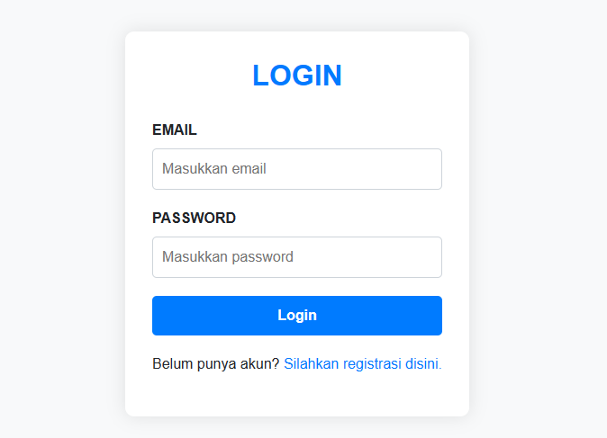

G1A022003

Gambar 1.10.. Output dari kode program untuk tampilan login

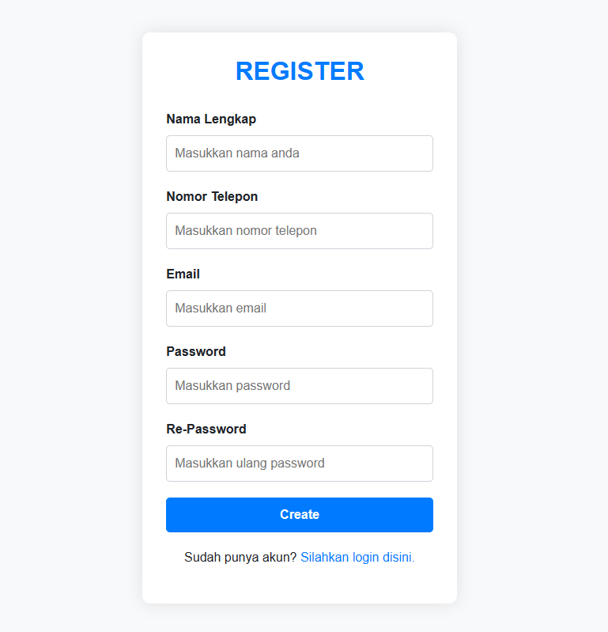

G1A022003

Gambar 1.11. Output dari kode program untuk tampilan register

**Pembahasan Output :**

**Login**

Pada output yang dihasilkan, ditampilkan judul halaman yaitu LOGIN dengan tag heading 2, kemudian ditampilkan juga teks EMAIL dan label input untuk memasukkan email dan ditampilkan juga teks PASSWORD dan label input untuk memasukkan password, lalu ada tombol login untuk masuk ke web dan terdapat teks berupa peingat apakah sudah register atau belum jika belum maka bisa langsung klik teks yang bergaris bawah dan akan terhubung langsung ke web register dapat kita lihat juga pada gambar 1.10. Pada tampilan saat ini ditambahkan kotak container untuk menampung isi inputan dari bagian login ini, selain itu terdapat penebalan font, serta pewarnaan pada teks.

**Register**

Pada output yang dihasilkan pada gambar 1.11., ditampilkan judul halaman yaitu REGISTER dengan tag heading 2, kemudian ditampilkan juga teks Nama Lengkap dan label input untuk memasukkan nama, ditampilkan teks Nomor Telepon dan label input untuk memasukkan nomor telepon, ditampilkan teks Email dan label input untuk memasukkan email, ditampilkan teks Password dan label input untuk memasukkan password, ditampilkan teks Re-Password dan label input untuk memasukkan ulang password yang sudah dibuat, lalu ada tombol create untuk menyimpan akun yang dibuat dan terdapat teks berupa peingat apakah sudah register atau belum jika belum maka bisa langsung klik teks yang bergaris bawah dan akan terhubung langsung ke web register. Pada tampilan saat ini ditambahkan kotak container untuk menampung isi inputan dari bagian register ini, selain itu terdapat beberapa penggayaan pada teks seperti penebalan font dan pewarnaan pada teks.

1. Buatlah sebuah halaman website bebas berdasarkan apa yang sudah dipelajari!

**Printscreen Source Code :**

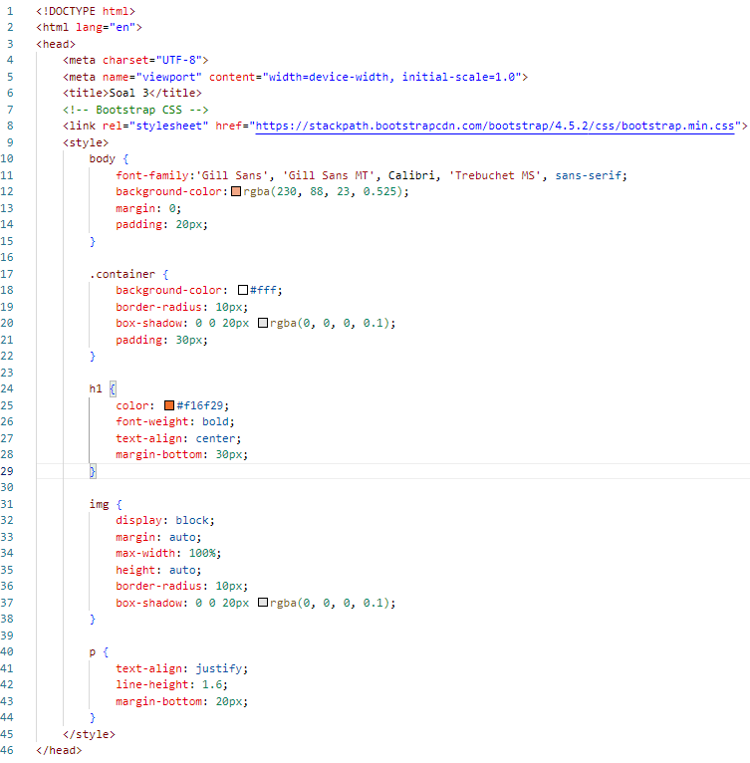

G1A022003

Gambar 1.12. Kode style bootstrap css pada program untuk tampilan website

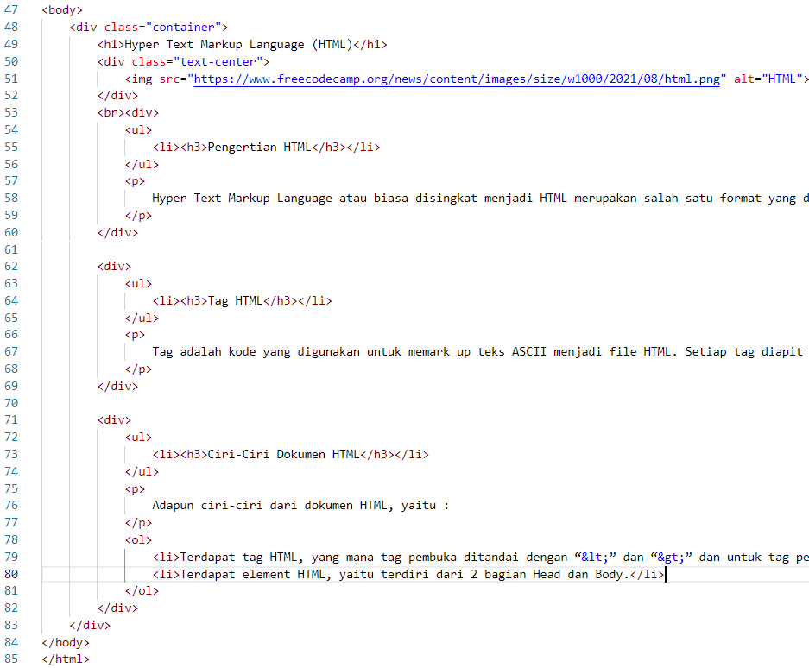

G1A022003

Gambar 1.13. Lanjutan kode pada program untuk tampilan website

**Source Code :**

<!DOCTYPE html>

<html lang="en">

<head>

<meta charset="UTF-8">

<meta name="viewport" content="width=device-width, initial-scale=1.0">

<title>Soal 3</title>

<!-- Bootstrap CSS -->

<link rel="stylesheet" href="https://stackpath.bootstrapcdn.com/bootstrap/4.5.2/css/bootstrap.min.css">

<style>

body {

font-family:'Gill Sans', 'Gill Sans MT', Calibri, 'Trebuchet MS', sans-serif;

background-color:rgba(230, 88, 23, 0.525);

margin: 0;

padding: 20px;

}

.container {

background-color: #fff;

border-radius: 10px;

box-shadow: 0 0 20px rgba(0, 0, 0, 0.1);

padding: 30px;

}

h1 {

color: #f16f29;

font-weight: bold;

text-align: center;

margin-bottom: 30px;

}

img {

display: block;

margin: auto;

max-width: 100%;

height: auto;

border-radius: 10px;

box-shadow: 0 0 20px rgba(0, 0, 0, 0.1);

}

p {

text-align: justify;

line-height: 1.6;

margin-bottom: 20px;

}

</style>

</head>

<body>

<div class="container">

<h1>Hyper Text Markup Language (HTML)</h1>

<div class="text-center">

<img src="https://www.freecodecamp.org/news/content/images/size/w1000/2021/08/html.png" alt="HTML">

</div>

<br><div>

<ul>

<li><h3>Pengertian HTML</h3></li>

</ul>

<p>

Hyper Text Markup Language atau biasa disingkat menjadi HTML merupakan salah satu format yang digunakan dalam pembuatan dokumen yaitu web page dan aplikasi yang berjalan di halaman web. Dokumen HTML merupakan dokumen yang disajikan pada web browser. Eksetensi dari file HTML umumnya *.htm atau *.html. HTML juga bersifat multi platform yaitu dapat berjalan pada sistem operasi apapun. HTML disebut sebagai Markup Language karena dalam text HTML mengandung tag tertentu yang digunakan untuk menentukan tampilan suatu teks dan tingkat kepentingan dari teks tersebut dalam suatu dokumen.

</p>

</div>

<div>

<ul>

<li><h3>Tag HTML</h3></li>

</ul>

<p>

Tag adalah kode yang digunakan untuk memark up teks ASCII menjadi file HTML. Setiap tag diapit dengan tanda kurung runcing. Ada tag pembuka yaitu &lt;HTML&gt; dan ada tag penutup &lt;/HTML&gt; yang ditandai dengan tanda slash (garis miring) di depan awal tulisannya. Tag tersebut memberikan kaidah bahwa yang ditulis di antara kedua tag tersebut adalah isi dari dokumen HTML.

</p>

</div>

<div>

<ul>

<li><h3>Ciri-Ciri Dokumen HTML</h3></li>

</ul>

<p>

Adapun ciri-ciri dari dokumen HTML, yaitu :

</p>

<ol>

<li>Terdapat tag HTML, yang mana tag pembuka ditandai dengan “&lt;” dan “&gt;” dan untuk tag penutup ditandai dengan “&lt;”“/” dan “&gt;”.</li>

<li>Terdapat element HTML, yaitu terdiri dari 2 bagian Head dan Body.</li>

</ol>

</div>

</div>

</body>

</html>

**Pembahasan Source Code :**

Dimulai dengan deklarasi kode <!DOCTYPE html> yang menandakan bahwa dokumen ini adalah dokumen HTML5. Lalu, kode <html lang="en"> yaitu elemen root yang menandakan bahwa dokumen HTML menggunakan bahasa inggris (English). Lalu, deklarasi <head> yaitu bagian kepala dari dokumen HTML yang berisi metadata dan informasi yang tidak ditampilkan di halaman web. Dalam kasus ini, didefinisikan karakter set UTF-8 dan mengatur viewport untuk responsif pada berbagai perangkat. Deklarasi <meta charset="UTF-8"> yaitu metadata yang menentukan karakter set dokumen HTML sebagai UTF-8 yang merupakan standar untuk mendukung karakter internasional. Deklarasi <meta name="viewport" content="width=device-width, initial-scale=1.0"> metadata yang digunakan untuk mengatur tampilan halaman web pada perangkat mobile dengan lebar layar yang sesuai dan skala awal yang tepat. Deklarasi <title>Soal 3</title> yaitu untuk membuat judul dokumen HTML yang akan ditampilkan di tab peramban web.

Selanjutnya, ada kode <!-- Bootstrap CSS --> <link rel="stylesheet" href="https://stackpath.bootstrapcdn.com/bootstrap/4.5.2/css/bootstrap.min.css"> untuk penggunaan gaya bootstrap pada halaman web tanpa harus mengunduh dan menyimpan file CSS. Kode <style> untuk mendefinisikan gaya CSS khusus pada halaman web. Kode body { font-family:'Gill Sans', 'Gill Sans MT', Calibri, 'Trebuchet MS', sans-serif; background-color:rgba(230, 88, 23, 0.525); margin: 0; padding: 20px; } untuk memberikan gaya pada pada seluruh elemen di dalam body. Kode .container { background-color: #fff; border-radius: 10px; box-shadow: 0 0 20px rgba(0, 0, 0, 0.1); padding: 30px; } untuk memberikan gaya pada container yang mengatur tampilan kotak container untuk elemen-elemen didalamnya. Kode h1 { color: #f16f29; font-weight: bold; text-align: center; margin-bottom: 30px; } untuk menambahkan gaya pada judul dengan heading 1 berupa warna teks, ketebalan font, pensejajaran teks, dan margin bawah. Kode img { display: block; margin: auto; max-width: 100%; height: auto; border-radius: 10px; box-shadow: 0 0 20px rgba(0, 0, 0, 0.1); } untuk memberikan gaya pada gambar dengan menetapkan tampilan gambar menjadi “block” sehingga dapat dipusatkan secara horizontal dengan margin 0 auto, ukuran maksimal, selanjutnya menambahkan efek bayangan dan sudut bulat pada gambar. Kode p { text-align: justify; line-height: 1.6; margin-bottom: 20px; } untuk memberikan gaya pada teks paragraf seperti pensejajaran teks, tinggi baris, dan margin bawah paragraf. Terakhir, kode </style> untuk menutup kode style dan kode </head> untuk menutup kode head.

Kode <body> yaitu elemen tubuh dokumen HTML yang berisi konten yang akan ditampilkan di halaman web. Selanjutnya, kode <h1 align="center">Hyper Text Markup Language (HTML)</h1> untuk membuat heading level 1 yang menampilkan judul utama halaman web dengan penyesuaian rata tengah dengan menampilkan teks Hyper Text Markup Language (HTML). Kode <center> untuk membuat gambar terletak di tengah web dan kode <img src="https://www.freecodecamp.org/news/content/images/size/w1000/2021/08/html.png" alt="HTML" width="600" height="300"> menyisipkan gambar ke dalam web dengan alternatif teks “HTML” apabila gambar tidak bisa dimuat dan ukuran gambar dengan lebar 600 dan tinggi 300, dan kode </center> yaitu tag penutup untuk kode <center> sebelumnya.

Kode <br> digunakan untuk membuat baris baru pada program. Kode <div> untuk mengelompokkan konten ke dalam blok. Kode <h3><ul><li>Pengertian HTML</li></ul></h3> untuk membuat teks Pengertian HTML dibuat dengan heading 3, kode <ul> nya untuk memberikan daftar tanpa nomor, dan kode <li> untuk menampilkan item dalam daftar.

Kode <p align="justify"> Hyper Text Markup Language atau biasa disingkat menjadi HTML merupakan salah satu format yang digunakan dalam pembuatan dokumen yaitu web page dan aplikasi yang berjalan di halaman web. Dokumen HTML merupakan dokumen yang disajikan pada web browser. Eksetensi dari file HTML umumnya *.htm atau *.html. HTML juga bersifat multi platform yaitu dapat berjalan pada sistem operasi apapun. HTML disebut sebagai Markup Language karena dalam text HTML mengandung tag tertentu yang digunakan untuk menentukan tampilan suatu teks dan tingkat kepentingan dari teks tersebut dalam suatu dokumen.</p> untuk menampilkan paragra yang dibuat dengan penataan rata kiri-kanan. Lalu, blok ditutup dengan kode tag </div>.

Selanjutnya, kode <div> untuk mengelompokkan konten ke dalam blok. Kode <h3> <ul><li> Tag HTML </li></ul></h3> untuk membuat teks Tag HTML dibuat dengan heading 3, kode <ul> nya untuk memberikan daftar tanpa nomor, dan kode <li> untuk menampilkan item dalam daftar. Kode <p align="justify"> Tag adalah kode yang digunakan untuk memark up teks ASCII menjadi file HTML. Setiap tag diapit dengan tanda kurung runcing. Ada tag pembuka yaitu <HTML> dan ada tag penutup </HTML> yang ditandai dengan tanda slash (garis miring) di depan awal tulisannya. Tag tersebut memberikan kaidah bahwa yang ditulis di antara kedua tag tersebut adalah isi dari dokumen HTML.</p> untuk menampilkan paragraf yang dibuat dengan penataan rata kiri-kanan. Lalu, blok ditutup dengan kode tag </div>.

Dilanjutkan lagi, kode <div> untuk mengelompokkan konten ke dalam blok. Kode <h3> <ul><li> Ciri-Ciri Dokumen HTML </li></ul></h3> untuk membuat teks Ciri-Ciri Dokumen HTML dibuat dengan heading 3, kode <ul> nya untuk memberikan daftar tanpa nomor, dan kode <li> untuk menampilkan item dalam daftar. Kode <p align="justify"> Adapun ciri-ciri dari dokumen HTML, yaitu : untuk menampilkan paragraf yang dibuat dengan penataan rata kiri-kanan.

Kode <ol><li>Terdapat tag HTML, yang mana tag pembuka ditandai dengan “<” dan “>” dan untuk tag penutup ditandai dengan “<”“/” dan “>”.</li>, <li>Terdapat element HTML, yaitu terdiri dari 2 bagian Head dan Body.</li></ol> yang dimana kode <ol> untuk mengurutkan teks dengan format penomoran dan kode <li> untuk menampilkan item didalam daftar yang dibuat. Kemudian, paragraf ditutup dengan tag </p> , blok ditutup dengan kode </div>, dan kode </body> yaitu tag penutup kode <body> sebelumnya, dan kode </html> tag penutup kode <html> sebelumnya atau untuk menutup program html yang telah dibuat.

**Printscreen Output :**

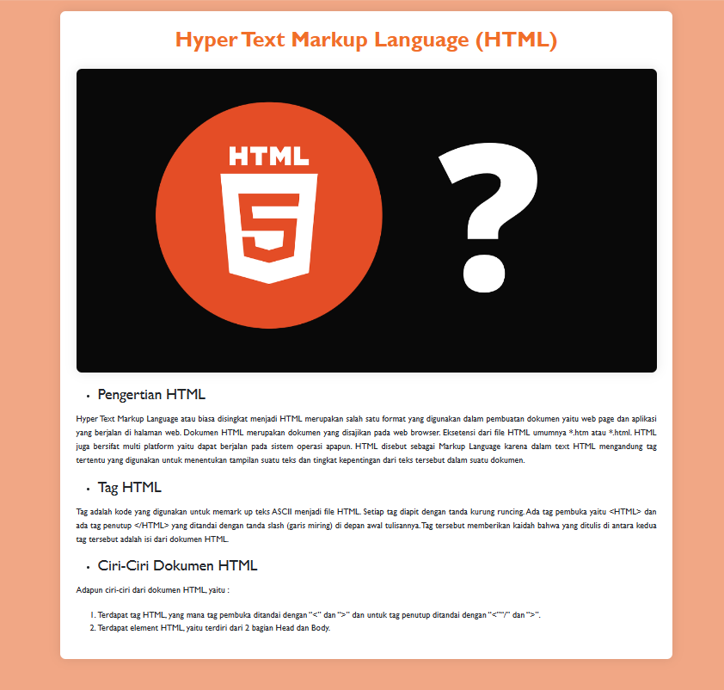

G1A022003

Gambar 1.14. Output dari kode program pembuatan website

**Pembahasan Output :**

Pada output yang dihasilkan, ditampilkan judul halaman yaitu Hyper Text Markup Language dengan tag heading, lalu ditampilkan gambar yang dimasukkan pada program, dan ditampilkan beberapa sub judul seperti “Pengertian HTML”, “Tag HTML”, dan “Citri-Ciri Dokumen HTML” yang mana menggunakan heading 3 dan pengurutan menggunakan penformatan unordered list dan untuk isi dari ciri-ciri dokumen HTML menggunakan penomoran dengan penformatan ordered list seperti yang terlihat pada gambar 1.14. Pada tampilan saat ini ditambahkan kotak container untuk menampung isi dari website yang ditampilkan, selain itu terdapat perubahan font, penebalan font, serta pewarnaan pada font.

**KESIMPULAN SAN SARAN**

1. Kesimpulan

Kesimpulan yang dapat saya ambil dari praktikum dan latihan yang telah dilakukan pada praktikum kali ini yaitu saya jadi mengetahui tentang beberapa materi tentang CSS dan Bootstrap dimana kedua hal ini adlah sebuah style untuk mengedit atau memberikan gaya pada sebuah tag HTML atau HyperText Markup Language dan praktik HTML dengan menggunakan CSS dan Bootstrap pada aplikasi visual studio code.

HTML atau disebut juga Hypertext Markup Language, merupakan salah satu format yang dipergunakan dalam pembuatan dokumen (halaman web) dan aplikasi yang berjalan pada halaman web. Dokumen HTML ini merupakan dokumen yang ditampilkan melalui peramban web. Ekstensi file umum untuk dokumen HTML biasanya adalah *.htm atau *.html. HTML disebut sebagai Markup Language karena dalam teks HTML terdapat tag-tag khusus yang digunakan untuk menentukan penampilan teks dan level kepentingan teks tersebut dalam dokumen. Tag-tag ini merupakan kode yang digunakan untuk memformat teks ASCII menjadi dokumen HTML. Setiap tag dimulai dengan tanda kurung siku, misalnya <HTML> adalah tag pembuka dan </HTML> adalah tag penutup yang ditandai dengan tanda garis miring di depan nama tag.

CSS (Cascading Style Sheet) secara sederhana adalah sebuah metode yang digunakan untuk mempersingkat penulisan tag HTML, seperti font, color, text dan tabel menjadi lebih ringkas sehingga tidak terjadi pengulangan penulisan. CSS digunakan untuk mengatur tampilan dokumen. Dengan adanya CSS, memungkinkan untuk menampilkan halaman yag sama dengan format berbeda. Sedangkan, bootstrap ialah bagian dari kerangka kerja bahasa CSS yang dikhususkan dipakai untuk membangun laman web front-end. Boostrap merupakan salah satu framework CSS paling popular dari sekian banyak framework CSS yang ada. Bootstrap memungkinkan desain sebuah web menjadi responsif sehingga dapat dilihat dari berbagai macam ukuran device dengan tampilan tetap menarik dan juga membuat proses penganturan desain menjadi lebih cepet karena tidak perlu lagi banyak menulis CSS.

1. Saran

Pembelajaran HTML dan CSS ini secara bukan menjadi pertama kalimya untuk saya namun masih perlu banyak belajar lagi kedepannya agar ilmu yang saya dapat lebih banyak dan dapat saya implementasikan nantinya. Oleh karena itu, praktikum ini dan kedepannya sangat penting untuk saya sebagai media saya belajar yang mungkin belum tentu bisa saya dapatkan diluar dan mohon bimbingannya terus dari para dosen dan asdos. Mohon maaf juga apabila terdapat banyak kekurangan dan kesalahan didalam laporan praktikum ini.

**DAFTAR PUSTAKA**

Fajaryati, N. (2014). *HTML (Hypertext Markup Language)*. 1–18.

Juandy, Y. (2010). HTML 5.0 Multimedia Web Standar. *Media Infomatika*, *9*(2), 65–72.

Lewenusa, I. (2019). *Dasar Penggunaan CSS pada Pemrograman Web*.

Permata Sari, A., & Suhendi. (2020). Rancang Bangun Sistem Informasi Pengelolaan Talent Film Berbasis Aplikasi Web. *Jurnal Informatika Terpadu*, *6*(1), 29–33.

Reza Faisal, M., & Abadi, F. (2020). *Pemrograman Web Dasar I: Belajar HTML 5* (1st ed.). Scripta Cendekia.

Senjaya, H., & Basri, A. (2023). Analisis dan Perancangan Sistem Informasi Pemesanan Menu Makanan dan Minuman Berbasis Web. *Jurnal Algor*, *IV*(2), 36.

S.G.Mulia, G., B.N.Najoan, X., & S.M.Lumenta, A. (2021). ANALISA TEKNOLOGI : Hyper Text Markup Language (HTML) VERSI 5. *Jurnal Teknik Informatika*, 1–5.



**KEMENTERIAN PENDIDIKAN, KEBUDAYAAN, RISET DAN TEKNOLOGI**

**UNIVERSITAS BENGKULU**

**FAKULTAS TEKNIK**

**PROGRAM STUDI INFORMATIKA**

Jl. Wr. Supratman Kandang Limun, Bengkulu Bengkulu 38371 A

Telp: (0736) 344087, 22105 - 227

**LEMBAR ASISTENSI**

**PROYEK PEMROGRAMAN WEB**

Nama Mahasiswa : Azilzah Nur Zanafa

NPM : G1A022003

Dosen : 1. Funny Farady Coastera, S.Kom., M.T.

2. Mochammad Yusa, S.Kom., M.Kom.

Asisten : 1. Valleryan Virgil Zuliuskandar (G1A020021)

2. Siti Zubaidah (G1A021002)

3. Muhammad Fachrurrozi (G1A021018)

4. Muhamad Rifqi Afriansyah (G1A021023)

5. Zhafirah Nur Shadrina Putri (G1A021028)

6. M. Anjasfedo Afridiansah (G1A021037)

7. Rizki Putri Pratiwi (G1A021044)

8. Nanda Nurahmanita Putri (G1A021046)

9. Haekal Najib Ali (G1A021052)

10. Adelia Ayu Lestari (G1A021066)

11. Novia Evianti (G1A021072)

|  |  |
| --- | --- |
| Laporan Praktikum | Catatan dan Tanda Tangan |
| Laporan Praktikum Ke-2 |  |